学习指南

**课时题目：**8-8-22人体的消化和吸收

**学习目标**：概述人体消化系统的组成；描述食物的消化和主要营养物质的吸收过程；说出均衡膳食与食品安全的重要性

**相关教材内容：**北京版初中生物教材 七年级上册 第四章 生物的营养 第三节人和动物的营养

**学习准备：**学习准备：笔记本，黑、红颜色的笔，自主规范完成作业内容并记熟基础知识，用红色笔做好疑难标记。

**学习过程**

**【任务一】**

观看微课： 片段1-“人体的消化和吸收” 、2-“消化习题” ，并阅读教材第四章

完成以下内容

1.填写表格

|  |  |  |  |  |
| --- | --- | --- | --- | --- |
| 营养物质 | 开始部位 | 参与的消化酶 | 中间产物 | 最终产物 |
| 淀粉 |  |  |  |  |
| 蛋白质 |  |  |  |  |
| 脂肪 |  |  |  |  |

2．判断对错

①胃是蛋白质消化的主要器官。 (　　)

②食物中的营养物质都是由小肠吸收的。 (　　)

③所有消化液都含消化酶。 (　　)

④馒头在口腔中被消化成葡萄糖。 (　　)

3．在探究“馒头在口腔中的变化”时,某同学设置了三组实验,一起放到37 ℃温水中,一段时间后,请比较三组试管内剩余淀粉的含量 (　　)

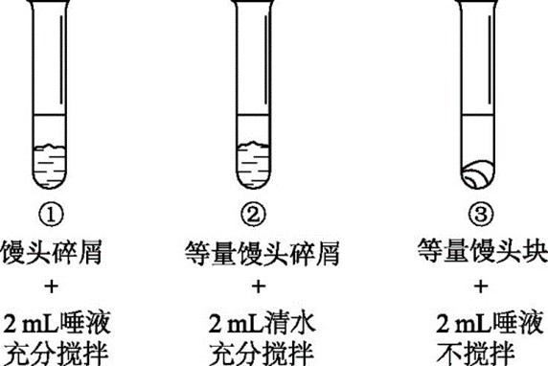

A.①>②>③ B.②>③>①

C.③>②>① D.①>③>②

4.新版《北京市中小学生健康指引》中显示:北京“小胖墩”比例已达16.9%,高于全国平均水平。下列做法与均衡膳食的要求不符合是(　　)

A.午餐吃得少,通过晚餐来弥补

B.每天摄入的食物种类应多样化

C.青少年应该多补充蛋白质丰富的食物

D.不用高糖饮料或碳酸型饮料代替饮用水

**课时题目：**8-8-22人体内的物质运输

**学习目标**： 说出人体血液循环系统的组成；概述血液循环

**相关教材内容：** 北京版初中生物教材 七年级下册 第五章 生物体内的物质运输 第二节人体内的物质运输

**学习准备：**学习准备：笔记本，黑、红颜色的笔，自主规范完成作业内容并记熟基础知识，用红色笔做好疑难标记。

**学习过程**

**【任务二】**

观看微课： 片段3-“人体的物质运输” ，并阅读教材第五章完成以下内容

1. 填写心脏内部结构的名称

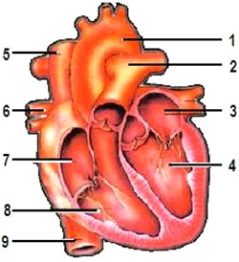

2.（2018北京中考）在人的体循环过程中，各段血管的血流速率与血管总面积如下图。

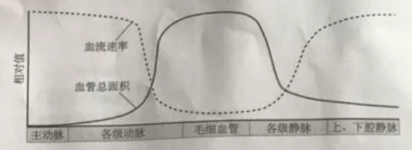

(1)体循环过程中，心脏的左心室收缩，血液进入 ，流经各级动脉、毛细血管网、各级静脉，汇集到上、下腔静脉，流回 心房。

(2)毛细血管管壁薄，由 层上皮细胞构成。据图可知，在体循环的各段血管中，毛细血管的总面积最大，血流速率最 。这样的结构特点有利于血液与组织细胞之间进行 。

(3)人体内具有(2)中所述结构特点的器官有 (请举一例)。

答案：

任务一：

1.

|  |  |  |  |  |
| --- | --- | --- | --- | --- |
| 营养物质 | 开始部位 | 参与的消化酶 | 中间产物 | 最终产物 |
| 淀粉 | 口 | 淀粉酶 | 麦芽糖 | 葡萄糖 |
| 蛋白质 | 胃 | 蛋白酶 | 多肽 | 氨基酸 |
| 脂肪 | 小肠 | 脂肪酶 | 脂肪微粒 | 甘油、脂肪酸 |

2．判断对错

①× ②× ③× ④×

3．B

4.A

任务二：

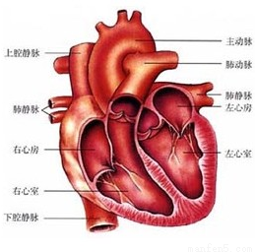1．

2.

（1）主动脉 右

（2）1 慢 物质交换

（3）肺或小肠等